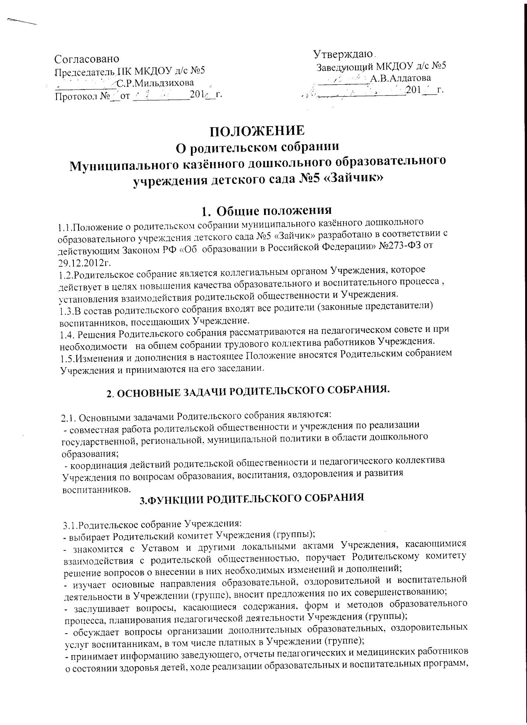

результатах готовности детей к школьному обучению, итогах учебного года (в том числе промежуточных – за полугодие);
- решает вопросы оказания помощи воспитателям группы в работе с неблагополучными семьями;
- вносит предложения по совершенствованию педагогического процесса в Учреждении;
- участвует в планировании совместных с родителями (законными представителями) мероприятий в Учреждении (группе) – групповых родительских собраний, родительских клубов, Дней открытых дверей, детских праздников, развлечений и другое.

4. ПРАВА РОДИТЕЛЬСКОГО СОБРАНИЯ

4.1. Родительское собрание имеет право:
- выбирать Родительский комитет Учреждения (группы);
- требовать от Родительского комитета Учреждения (группы) выполнения и (или) контроля выполнения его решений.
4.2. Каждый член Родительского собрания имеет право:
-потребовать обсуждения Родительским собранием любого вопроса, входящего в его компетенцию, если это предложение поддержит не менее 1/3 членов собрания;
- при несогласии с решением Родительского собрания высказать собственное мотивированное мнение, которое должно быть занесено в протокол.

- ОРГАНИЗАЦИЯ ДЕЯТЕЛЬНОСТИ РОДИТЕЛЬСКОГО СОБРАНИЯ

5.1. В состав Родительского собрания входят все родители (законные представители) воспитанников Учреждения (группы).
5.2. Родительское собрание выбирает из своего состава Родительский комитет Учреждения (группы).
5.3. Для ведения заседаний Родительское собрание из своего состава выбирает председателя и секретаря сроком на 1 учебный год.
5.4. В необходимых случаях на заседание Родительского собрания приглашаются педагогические, медицинские и другие работники Учреждения, учителя начальной школы, представители общественных организаций, учреждений, родители, представители Учредителя. Необходимость их приглашения определяется председателем Родительского собрания Учреждения (группы).
5.5. Общее Родительское собрание Учреждения ведет заведующий Учреждением совместно с председателем общего Родительского собрания. Родительское собрание группы ведет председатель Родительского собрания совместно с воспитателем.
5.6. Председатель Родительского собрания:
- обеспечивает посещаемость родительского собрания (совместно с председателями родительских комитетов групп);
- совместно с заведующим Учреждением организует подготовку и проведение Родительского собрания, определяет повестку дня;
- взаимодействует с председателями родительских комитетов групп;
- взаимодействует с заведующим Учреждением по вопросам ведения собрания, выполнения его решений.
5.7. Родительское собрание работает по плану, являющемуся составной частью годового плана работы Учреждения.
5.8. Общее Родительское собрание собирается по мере необходимости, но не реже 2 раз в год, групповое Родительское собрание – не реже 1 раза в квартал.
5.9. Заседания Родительского собрания правомочны, если на них присутствует не менее половины всех родителей (лиц, их заменяющих) воспитанников Учреждения (группы).
5.10. Решение Родительского собрания принимается открытым голосованием и считается принятым, если за него проголосовало не менее 2/3 присутствующих.
5.11. Организацию выполнения решений Родительского собрания осуществляет Родительский комитет совместно с заведующим Учреждением или Родительский комитет группы.
5.12. Непосредственным выполнением решений занимаются ответственные лица, указанные в протоколе заседания Родительского собрания. Результаты доводятся до сведения членов Родительского собрания на следующем заседании.

- ВЗАИМОСВЯЗИ РОДИТЕЛЬСКОГО СОБРАНИЯ С ОРГАНАМИ САМОУПРАВЛЕНИ УЧРЕЖДЕНИЯ

6.1. Родительское собрание взаимодействует с Родительским комитетом Учреждения.

- ОТВЕТСТВЕННОСТЬ РОДИТЕЛЬСКОГО СОБРАНИЯ
7.1. Родительское собрание несет ответственность:
- за выполнение закрепленных за ним задач и функций;
- соответствие принимаемых решений законодательству Российской Федерации, нормативно-правовым актам в области образования.

- ДЕЛОПРОИЗВОДСТВО РОДИТЕЛЬСКОГО СОБРАНИЯ

8.1. Заседания Родительского собрания оформляются протоколом. Ведется книга протоколов Родительского собрания.
8.2. В протоколе фиксируются:
- дата проведения заседания;
- количество присутствующих;
- приглашенные лица (Ф.И.О., должность);
- повестка дня;
- ход обсуждения вопросов, выносимых на Родительское собрание;
- предложения, рекомендации и замечания родителей (законных представителей), педагогических и других работников Учреждения, приглашенных лиц;
- решение Родительского собрания с указанием сроков, ответственных лиц.
8.3. Протоколы подписываются председателем и секретарем Родительского собрания.
8.4. Нумерация протоколов ведется от начала учебного года.
8.5. Книга протоколов нумеруется постранично, прошнуровывается, скрепляется подписью заведующего и печатью Учреждения.
8.6. Книга протоколов Родительского собрания хранится в деле Учреждения 5 лет и передается по акту (при смене руководителя, при передаче в архив).
8.7. Тетрадь протоколов Родительского собрания группы хранится у воспитателей группы с момента комплектации группы до выпуска детей в школу.

Рассмотрено на Совете Учреждения, протокол № ______от _________

